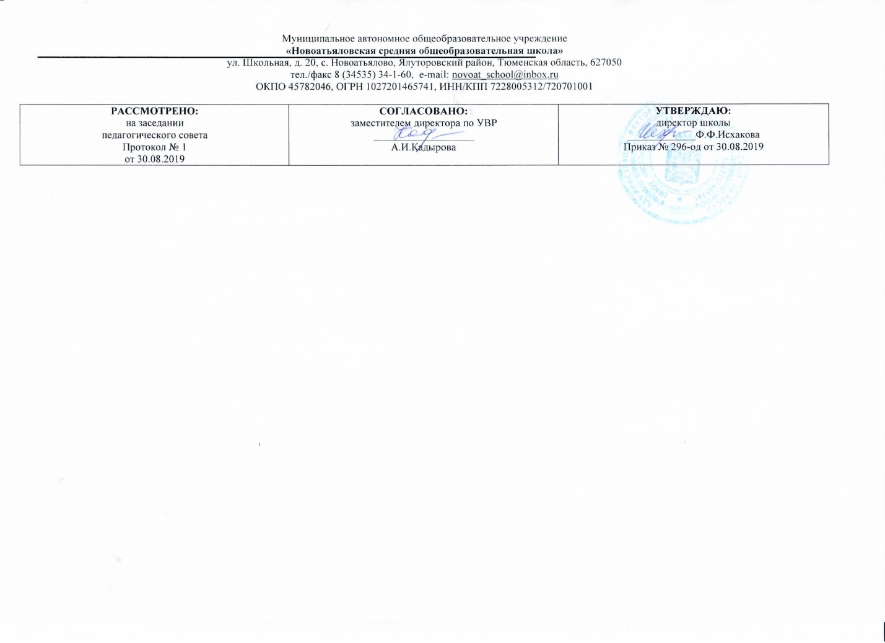

РАБОЧАЯ ПРОГРАММА
по учебному предмету

Русский язык
10 класс
^{(основное общее образование)}

Составитель РП:
Долинская Анна Сергеевна,
учитель русского языка и литературы,
1-ой квалификационной категории

2019 г

Требования к уровню подготовки выпускников

В результате изучения русского языка ученик должен
знать/понимать:
· роль русского языка как национального языка русского народа, государственного языка Российской Федерации и средства межнационального общения;
· смысл понятий: речь устная и письменная; монолог, диалог; сфера и ситуация речевого общения;
· основные признаки разговорной речи, научного, публицистического, официально-делового стилей, языка художественной литературы;
· особенности основных жанров научного, публицистического, официально-делового стилей и разговорной речи;
· признаки текста и его функционально-смысловых типов (повествования, описания, рассуждения);
· основные единицы языка, их признаки;
· основные нормы русского литературного языка (орфоэпические, лексические, грамматические, орфографические, пунктуационные); нормы речевого этикета;
уметь:
· различать разговорную речь, научный, публицистический, официально-деловой стили, язык художественной литературы;
· определять тему, основную мысль текста, функционально-смысловой тип и стиль речи; анализировать структуру и языковые особенности текста;
· опознавать языковые единицы, проводить различные виды их анализа;
· объяснять с помощью словаря значение слов с национально-культурным компонентом;
аудирование и чтение
· адекватно понимать информацию устного и письменного сообщения (цель, тему текста, основную, дополнительную, явную и скрытую информацию);
· читать тексты разных стилей и жанров; владеть разными видами чтения (изучающее, ознакомительное, просмотровое);
· извлекать информацию из различных источников, включая средства массовой информации; свободно пользоваться лингвистическими словарями, справочной литературой;
говорение и письмо
· воспроизводить текст с заданной степенью свернутости (план, пересказ, изложение, конспект);
· создавать тексты различных стилей и жанров (отзыв, аннотация, реферат, выступление, письмо, расписка, заявление);
· осуществлять выбор и организацию языковых средств в соответствии с темой, целями, сферой и ситуацией общения;
· владеть различными видами монолога (повествование, описание, рассуждение) и диалога (побуждение к действию, обмен мнениями, установление и регулирование межличностных отношений);
· свободно, правильно излагать свои мысли в устной и письменной форме, соблюдать нормы построения текста (логичность, последовательность, связность, соответствие теме и др.); адекватно выражать свое отношение к фактам и явлениям окружающей действительности, к прочитанному, услышанному, увиденному;
· соблюдать в практике речевого общения основные произносительные, лексические, грамматические нормы современного русского литературного языка;
· соблюдать в практике письма основные правила орфографии и пунктуации;
· соблюдать нормы русского речевого этикета; уместно использовать паралингвистические (внеязыковые) средства общения;
· осуществлять речевой самоконтроль; оценивать свою речь с точки зрения её правильности, находить грамматические и речевые ошибки, недочеты, исправлять их; совершенствовать и редактировать собственные тексты;
использовать приобретенные знания и умения в практической деятельности и повседневной жизни для:
· осознания роли родного языка в развитии интеллектуальных и творческих способностей личности, значения родного языка в жизни человека и общества;
· развития речевой культуры, бережного и сознательного отношения к родному языку, сохранения чистоты русского языка как явления культуры;
· удовлетворения коммуникативных потребностей в учебных, бытовых, социально-культурных ситуациях общения;
· увеличения словарного запаса; расширения круга используемых грамматических средств; развития способности к самооценке на основе наблюдения за собственной речью;
· использования родного языка как средства получения знаний по другим учебным предметам и продолжения образовани

Содержание учебного курса.

Общие сведения о языке
Русский язык в современном мире: в международном общении, в межнациональном общении. Функции русского языка как учебного предмета.
Активные процессы в русском языке на современном этапе. Проблемы экологии языка.
Фонетика, орфоэпия, орфография
Обобщение, систематизация и углубление ранее приобретенных учащимися знаний и умений по фонетике, графике, орфоэпии, орфографии. Понятия фонемы, открытого и закрытого слога. Особенности русского словесного ударения. Логическое ударение. Роль ударения в стихотворной речи.
Основные нормы современного литературного произношения и ударения в русском языке. Выразительные средства русской фонетики. Благозвучие речи, звукопись как изобразительное средство.
Написания, подчиняющиеся морфологическому, фонетическому и традиционному принципам русской орфографии.
Фонетический разбор.
Лексика и фразеология
Лексическая система русского языка. Многозначность слова. Омонимы, синонимы, антонимы. Русская лексика с точки зрения ее происхождения: исконно русские слова, старославянизмы, заимствованные слова. Русская лексика с точки зрения сферы ее употребления: диалектизмы, специальная лексика (профессионализмы, термины), арготизмы. Межстилевая лексика, разговорно-бытовая и книжная. Активный и пассивный словарный запас; архаизмы, историзмы, неологизмы. Индивидуальные новообразования, использование их в художественной речи.
Русская фразеология. Крылатые слова, пословицы и поговорки.
Нормативное употребление слов и фразеологизмов в строгом соответствии с их значением и стилистическими свойствами. Лексическая и стилистическая синонимия.
Изобразительные возможности синонимов, антонимов, паронимов, омонимов. Контекстуальные синонимы и антонимы. Градация. Антитеза.
Лексические и фразеологические словари.
Лексико-фразеологический разбор.
Фонетика, орфоэпия, орфография
Обобщение, систематизация и углубление ранее приобретенных учащимися знаний и умений по фонетике, графике, орфоэпии, орфографии. Понятия фонемы, открытого и закрытого слога. Особенности русского словесного ударения. Логическое ударение. Роль ударения в стихотворной речи.
Основные нормы современного литературного произношения и ударения в русском языке. Выразительные средства русской фонетики. Благозвучие речи, звукопись как изобразительное средство.
Написания, подчиняющиеся морфологическому, фонетическому и традиционному принципам русской орфографии.
Фонетический разбор.

Морфемика (состав слова) и словообразование
Обобщающее повторение ранее изученного.
Выразительные словообразовательные средства.
Словообразовательный разбор.
Морфология и орфография
Обобщающее повторение морфологии. Общее грамматическое значение, грамматические формы и синтаксические функции частей речи. Нормативное употребление форм слова.
Изобразительно-выразительные возможности морфологических форм.
Принципы русской орфографии. Роль лексического и грамматического разбора при написании слов различной структуры и значения.
Морфологический разбор частей речи.
Язык и речь
Язык и речь. Основные требования к речи: правильность, точность, выразительность, уместность употребления языковых средств.
Текст, его строение и виды его преобразования. Тезисы, конспект, аннотация, выписки, реферат. Анализ художественного и научно-популярного текста.
Функциональные стили речи
Функциональные стили речи и их особенности.
Назначение научного стиля речи, его признаки и разновидности (подстили). Лексические и синтаксические особенности научного стиля. Нейтральная, общенаучная и специальная лексика. Термин и терминология. Лингвистическая характеристика, анализ и классификация терминов. Толкование (раскрытие значения) терминов. Терминологические энциклопедии, словари и справочники. Термины и профессионализмы, нормы их употребления в речи.
Использование учащимися средств научного стиля.
Особенности публицистического стиля речи. Жанровое своеобразие подстилей. Сфера употребления. Лексика, синтаксические особенности.
Использование учениками средств публицистического стиля при создании собственного высказывания.
Стиль художественной литературы.

Тематическое планирование с указанием количества часов, отводимых на освоение каждой темы

№ | Тема урока | Кол-во час
 | Слово о русском языке | 1
 | Лексика. Слово, его значение. Однозначность и многозначность слов. Изобразительно-выразительные средства | 1
 | Омонимы, паронимы, синонимы, антонимы. Их употребление | 1
 | Происхождение лексики современного русского языка. | 1
 | Вводный контрольный диктант | 1
 | Фразеология. Фразеологические единицы, их употребление. | 1
 | Лингвистический анализ текста №1. Подготовка к написанию сочинения-рассуждения | 1
 | Звуки и буквы. Чередование звуков. Орфоэпия | 1
 | Морфемика. Состав слова. Морфемы. Морфемный анализ слова. | 1
 | Лингвистический анализ текста 2. Подготовка к написанию сочинения рассуждения. | 1
 | Словообразование. | 1
 | Принципы русской орфографии. Безударные гласные в корне слова. | 1
 | Употребление гласных после шипящих и Ц. | 1
 | Правописание звонких, глухих, непроизносимых и двойных согласных. | 1
 | Контрольная тестовая работа по материалам ЕГЭ № 1 | 1
 | Правописание приставок. Употребление прописных букв. Правила переноса слов. | 1
 | Имя существительное как часть речи. | 1
 | Правописание имен существительных. | 1
 | Контрольная работа по темам "Лексика. Фонетика. Орфография". | 1
 | Имя прилагательное как часть речи. | 1
 | Правописание имен прилагательных. | 1
 | Имя числительное как часть речи. | 1
 | Имя числительное как часть речи. | 1
 | Местоимение как часть речи. | 1
 | Глагол как часть речи. | 1
 | Правописание глаголов. | 1
 | Причастие как глагольная форма. | 1
 | Деепричастие как глагольная форма. | 1
 | Наречие как часть речи. Слова категории состояния. | 1
 | Годовой контрольный диктант | 1
 | Служебные части речи. Предлог как служебная часть речи. | 1
 | Союз как служебная часть речи. | 1
 | Частицы. Частицы НЕ и НИ. Их употребление и значение. | 1
 | Междометие как особый разряд слов. Звукоподражательные слова. | 1

